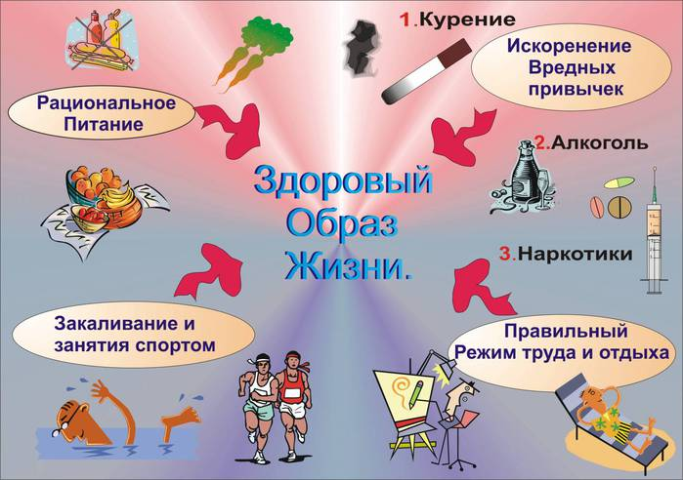
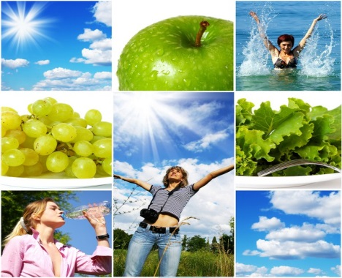
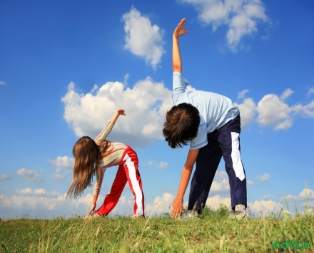
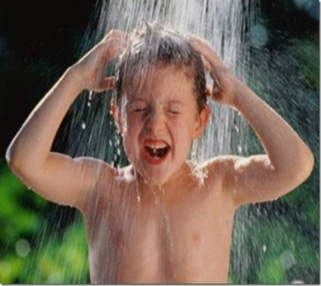
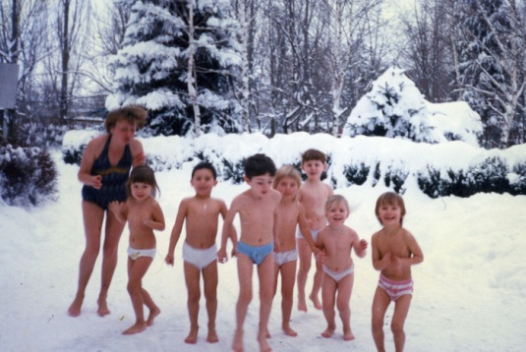
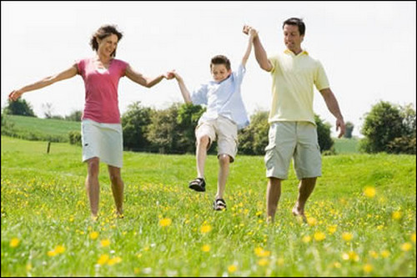
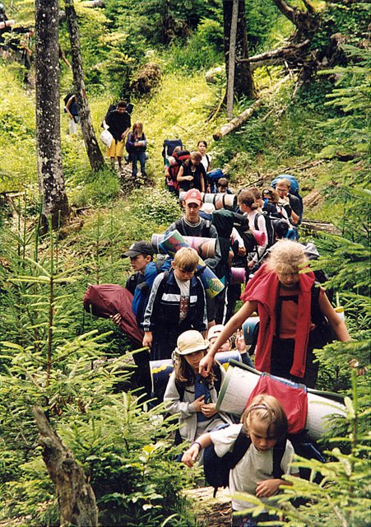
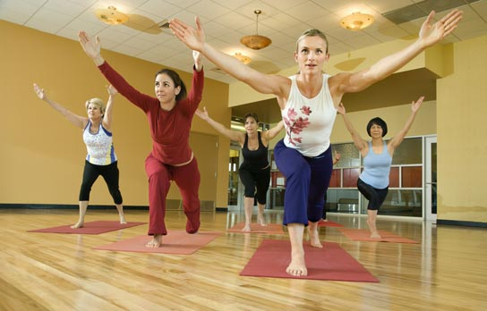
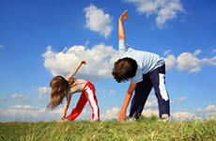
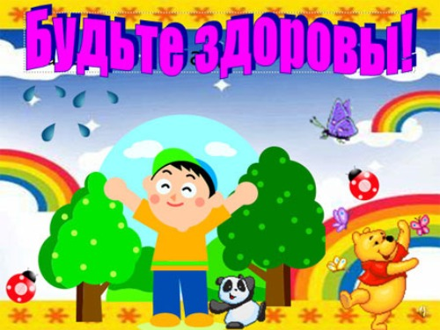
Проект «Береги здоровье смолоду»
Цель: формировать у детей здоровый образ жизни

Задачи:
1. Актуализация проблемы сохранения здоровья со школьного возраста.
2. Формирование негативного отношения к вредным привычкам.
3. Пропаганда здорового образа жизни.

Жизнь, здоровье – главная ценность, которой обладает человек. Можно купить дом, машину, много других дорогих и полезных вещей. Здоровье купить нельзя.
По данным Всемирной организации здравоохранения, уровень здоровья населения на 20 % зависит от наследственности, на 20 % – от социальных условий, на 10 % – от уровня здравоохранения, на 50 % – от образа жизни человека.
Следование правилам здорового образа жизни резко уменьшает вероятность преждевременной гибели человека или утраты части здоровья.
Вот почему во всех странах ведется борьба с курением, алкоголизмом, наркоманией. А детей с раннего возраста приучают чистить зубы, делать зарядку, следят за их питанием, помогают научиться правильно организовывать свой день, учат следить за состоянием своего здоровья и укреплять его – обучают принципам и правилам здорового образа жизни.

- Как вы думаете, что такое «здоровье»?
Это отсутствие болезней, хорошее самочувствие, т. е. здоровье, определяется отсутствием болезней.
-Что такое болезнь?
Нарушение нормальной жизнедеятельности, адаптация к среде обитания.
В уставе ВОЗ (Всемирной Организации Здравоохранения) дано определение здоровья. Здоровье - это состояние полного, физического, духовного и социального благополучия, а не только отсутствие болезней. Индивидуальное здоровье - здоровье отдельного человека.
(Его оценивают по персональному самочувствию, наличию или отсутствию заболеваний, физическому состоянию).
- Как вы думаете, что такое «здоровый образ жизни»?
Образ жизни человека, его поведение, мышление, которое обеспечивает охрану, и укрепление здоровья называют «здоровым образом жизни». Каковы составляющие ЗОЖ?
-Умеренное и сбалансированное питание.
- Режим дня с учётом динамики индивидуальных биологических ритмов.
- Достаточная двигательная активность.
- Закаливание.
- Личная гигиена.
-Грамотное экологическое поведение.
- Психогигиена и умение управлять своими эмоциями.
- Отказ от вредных привычек.

ВИКТОРИНА
1.Назовите средства закаливания. (Солнце, воздух, вода)
2. Приведите примеры общих закаливающих процедур. (Душ, купание, загорание.)
3. Приведите пример местных закаливающих процедур. (Ходьба босиком, умывание холодной водой и т. д.)
4. Как возобновить закаливание, если по каким-то причинам оно было прервано? Нужно вернуться на шаг назад, если вначале вы обливались водой 20⁰ С, то после перерыва будете пользоваться водой до 24⁰ С.
5.Какие процедуры можно принимать, не выходя из дома? (Солнечные и воздушные ванны при открытом окне).
6.Как влияют занятия физкультурой на процесс закаливания? ( Положительно.)
7. В каком возрасте можно начинать закаливание? ( С рождения.)
8. Как умение одеваться может помочь закаливанию? ( Одежда должна соответствовать сезону года, нельзя кутаться, но и нельзя ходить зимой без шапки и куртки, а в тёплом помещении ни в коем случае нельзя находиться в тёплой одежде.)
9. Почему считается, что успех в закаливании зависит от настойчивости?
( Систематичность - главное в закаливании)
10. Можно ли соревноваться в закаливании? (Нет, у каждого - свой ритм и график.)

А сейчас давайте подведем итог, что такое закаливание?

Закаливание – это систематическое целенаправленное воздействие на организм внешних факторов (холода, тепла, солнечных лучей, дозированных физических нагрузок) с целью повышения устойчивости организма к неблагоприятным метеорологическим воздействиям за счет развития внутренних резервов.
Закаливание – средство профилактики простудных заболеваний.
Закрепим Основные правила закаливания

Основные правила закаливания.
1. постепенное увеличение закаливающих нагрузок;
2. последовательность перехода от легких процедур к процедурам с более интенсивным воздействием;
3. регулярность и систематичность;
4. комплексность;
5. учет индивидуальных особенностей организма.

А сейчас поговорим о достаточной двигательной активности:

НЕ НАВРЕДИ СЕБЕ САМ!
Дозированные физические нагрузки подразделяются на четыре основных вида:
гимнастика;
спорт;
подвижные игры (в т.ч. и танцы);
туризм.
При дозированных физических нагрузках у человека:
улучшается гибкость позвоночника и подвижность суставов;
увеличивается объем грудной клетки и возрастает жизненная емкость легких;
улучшается работа сердечно – сосудистой системы;
возрастает сопротивляемость организма.
Недостаточная физическая активность (гиподинамия) может привести:
к нарушению обмена веществ;
ожирению;
сердечно – сосудистым и прочим заболеваниям;
психическим расстройствам;
развитию вредных привычек ( курение, пьянство, употребление наркотиков).

Крошка сын к отцу пришел, и спросила кроха:
«Что такое хорошо и что такое плохо?»
Если делаешь зарядку, если кушаешь салат,
И не любишь шоколадку-
То найдёшь здоровья клад.
Если мыть не хочешь уши и в бассейн ты не идёшь.
С сигаретою ты дружишь - то здоровья не найдёшь.
Нужно, нужно заниматься по утрам и вечерам.
Умываться, закаляться, спортом смело заниматься,
Быть здоровым постараться. Это нужно только нам!

